**Đại Học Quốc Gia Thành Phố Hồ Chí Minh**

**Đại Học Khoa Học Tự Nhiên**

**Khoa Công Nghệ Thông Tin**

**---o0o---**

**Cài đặt Và Thực Hiện Test Cơ Bản Với JPos Framwork Trên Window**

Sinh viên thực hiện: + 0612177- Phạm Thế Hùng

+ 0612193 –Nguyễn Khuyến

GVDH : Thầy Trần Hiển Đạt

Mục Tiêu:

Trình bày các bước cài đặt jpos và jposee từ source.

Sử dụng JPos trên window.

Thực hiện các test cơ bản với jpos.

Mục lục

1.Cài đặt Jpos trên windown 3

1.1 Yêu cầu 3

1.2 Thiết lập các biến mội trường 3

1.3 Test các gói cài đặt 5

1.4 Dowload các gói Jpos 6

1.5 Biên dịch Jpos 7

2.Sử dụng Jpos trên window 8

3.Thực hiện các test trên jpos 8

3.1 Gởi nhận gói tin ở mức cơ bản giữa client và server 9

3.2 Test Q2 11

4.Tài liệu tham khảo 16

# Cài đặt jpos trên window

## Yêu cầu :

* Cài đặt Sun Java JDK 1.5 hoặc cao hơn : <http://java.sun.com/javase/downloads/index.jsp>
* Cài đặt Apache Ant 1.7.0 hoặc cao hơn : <http://ant.apache.org/>
* Cài đặt SVN client:
* CommandLine - <http://subversion.tigris.org/servlets/ProjectDocumentList?folderID=91>
* GUI Version - <http://tortoisesvn.net/downloads>
* OS : Window XP hoặc cao hơn. (Phần trình bày cài đặt trên windown XP)

## Thiết lập các biến mội trường

Nhấp phải vào My Computer chọn Properties chọn tab Advanced chọn Enviroment variable.

* Cài đặt JAVA_HOME:

Mục đích là chỉ ra môi trường JDK nhầm sử dụng trong command line và sử dụng khi biên dịch trong các IDE như Eclipse hoặc NetBean.

Trong group : System variable chọn New

Variable name : JAVA_HOME

Variable value : [Đường dẫn tới thư mục JDK cài đặt][1]

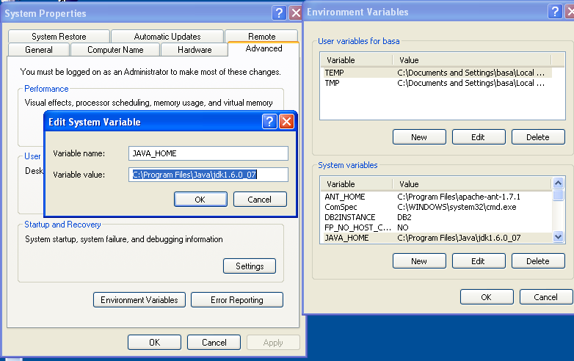

* Cài đặt ANT_HOME

Sau khi giải nén gói Apache Ant 1.7.x copy thư muc vừa giải nén C:\Program File[2].

Tiến hành cài đặt biến môi trường tương tự JAVA_HOME

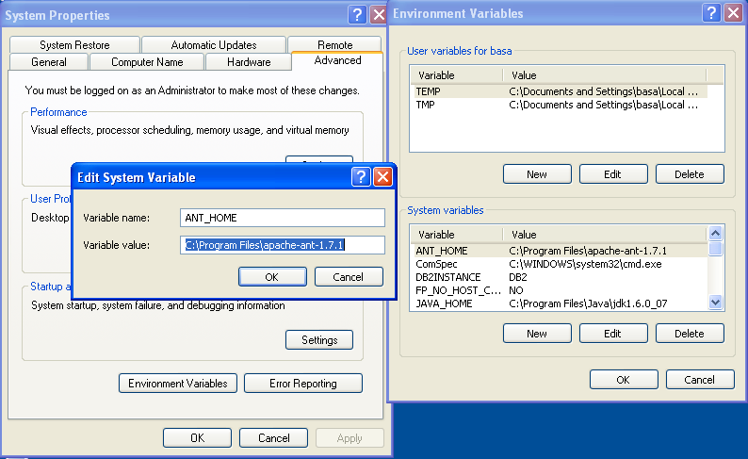

* Cấu hình path

Trong system variable chon path chọn edit thêm vào đường dẫn chỉ tới thư mục **bin** của gói Apache Ant 1.7.x .Ví dụ: ;C:\Program Files\apache-ant-1.7.1\bin

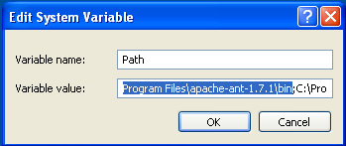

## Test các gói cài đặt

Vào command line gõ java –version sau đó là ant –version. Nếu cài đặt tốt sẽ được hình sau:

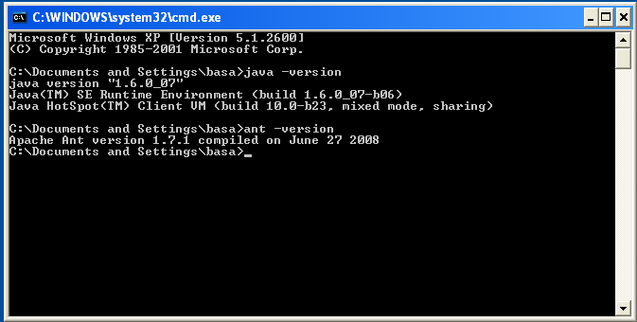

## Download các gói Jpos

* Dowload Jpos 1.6.4 trực tiếp :

<http://sourceforge.net/projects/jpos/files/jpos/1.6.4/jpos-1.6.4.zip/download>

* Check out Jpos ee với SVN Tortoisie : <http://jposee.googlecode.com/svn/trunk>

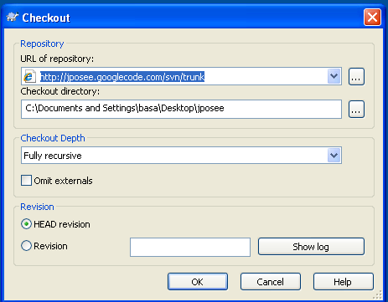

## Biên dịch JPOS

* Vào thư mục JPOS 1.6.4 gõ lệnh ant

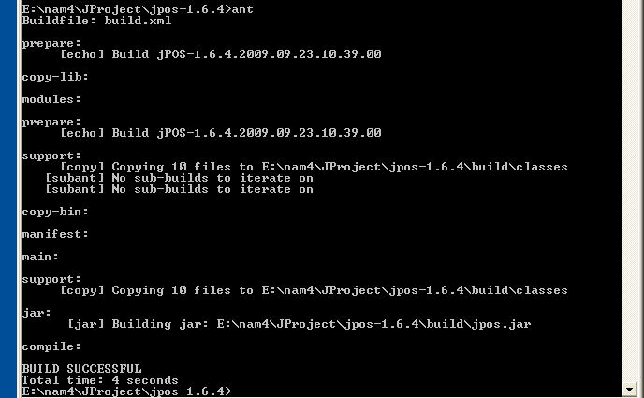

* File jpos.jar sau khi biên dịch.

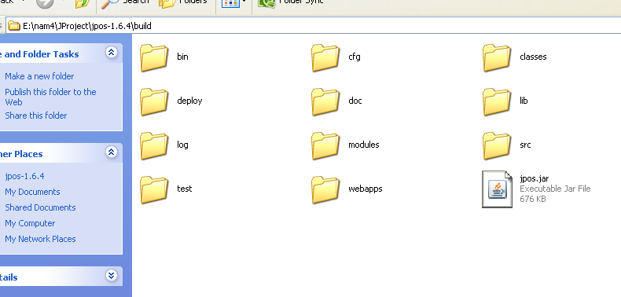

# Sử dụng JPOS trên window.

* Sử dụng Jpos với các IDE lập trình dưới dạng library.

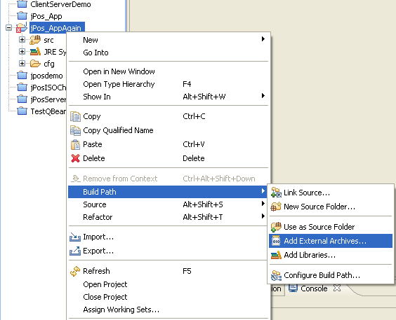

* Link tới file jpos.jar vừa biên dịch.

# Thực hiện test cơ bản với Jpos

## Gởi nhận gói tin ở mức cơ bản giữa client và server.

Có thể tạo 2 project hoặc đơn giản là tạo một project cho cả client và server.

* Tạo file server.java có nội dung như sau:

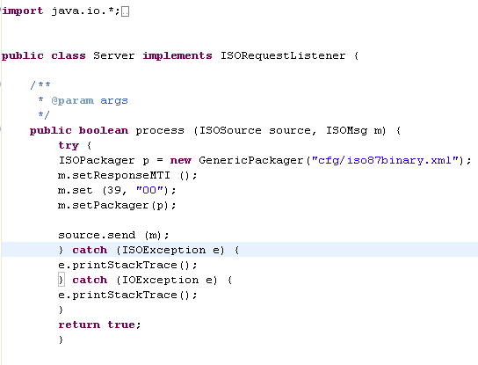

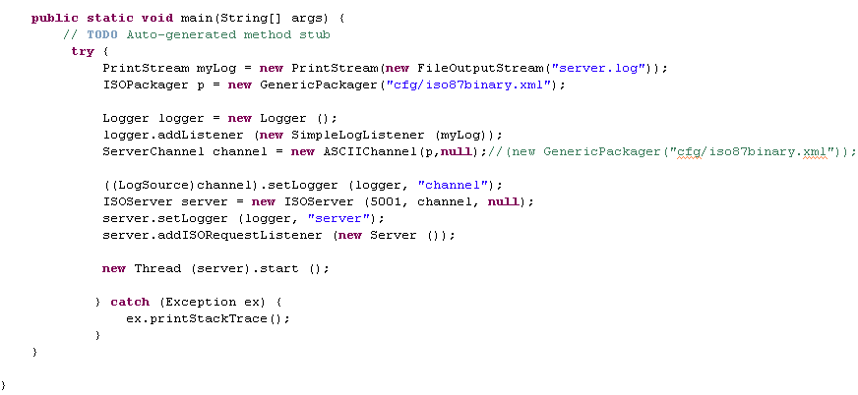

* Và file client.java có nội dung như sau:

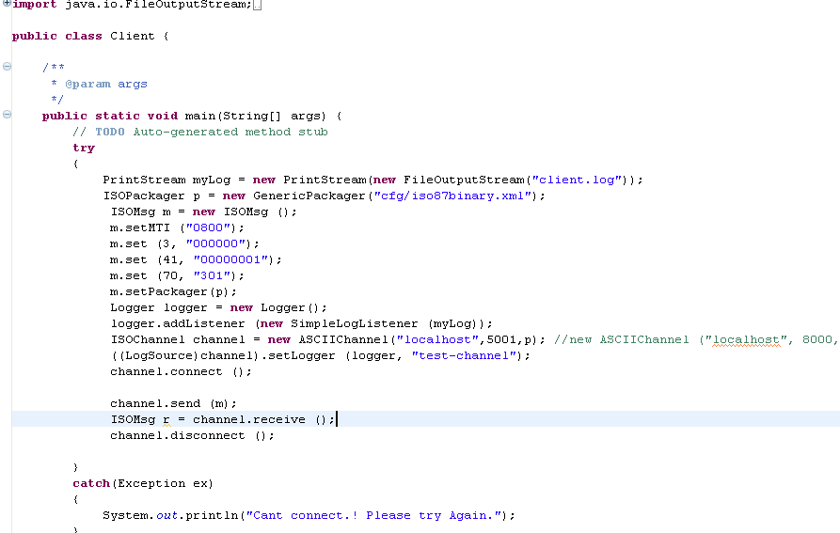

Mục đích của việc test : client sẽ gởi một Message chứa các trường 3,41,70 và server sau khi nhận được thông điệp sẽ thêm trường số 39 vào và trả lại cho client.

Chạy file server.java sau đó chạy file client.java nếu thành công chúng ta sẽ nhận được kết quả là file server.log sau :

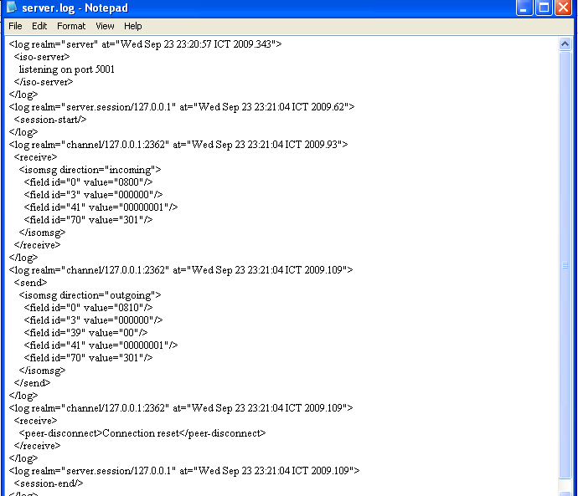

## Test Q2

Đầu tiên chúng ta sẽ vào thư mục build của gói Jpos 1.6.4 chạy lệnh **java –jar jpos.jar** nếu thành công thì chúng ta sẽ thấy thông báo Q2 started như hình.

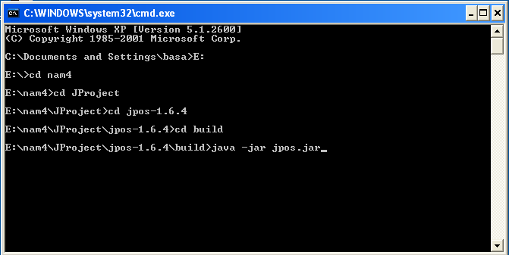

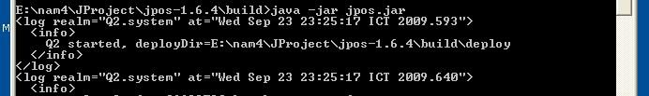

Bây giờ chúng ta sẽ viết một ứng dụng nhỏ để test Q2. Q2 được mô phỏnng là một tiểu trình lắng nghe liên tục đóng vai trò là server.

Bây giờ chúng ta sẽ giả lập để cứ sau mỗi 5s thì Q2 sẽ xuất ra màn hình console một con số đếm tăng dần.

* Tạo project TestMBean chẳng hạn.
* Tạo gói com.hcmus.qtest
* Tạo file QTest.java như sau:

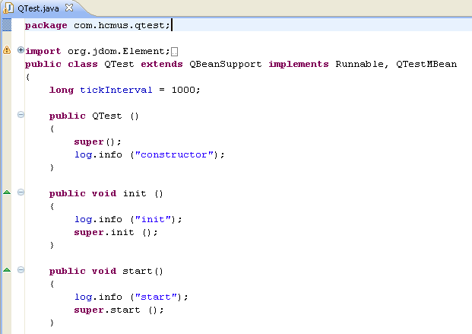

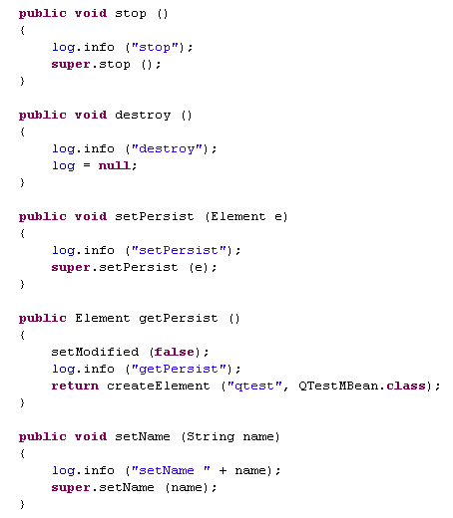

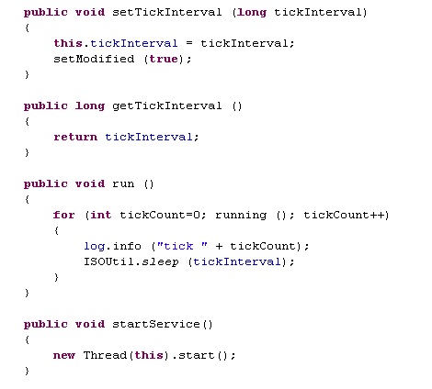

* Và lớp QTestMBean.java có nội dung như sau:

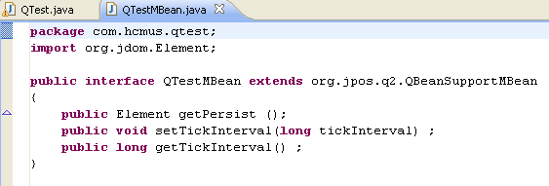

* Tạo thư mục **deploy** ngang hàng với thư mục **src**
* Tạo file 10_qtest.xml trong thư mục deploy có nội dung như sau:

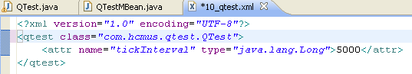

* Copy project QTestMBean vừa tạo vào thư mục module trong gói jpos1.6.4 .Mở file **inlude.list** thêm vào dòng **TestQBean/\*\***

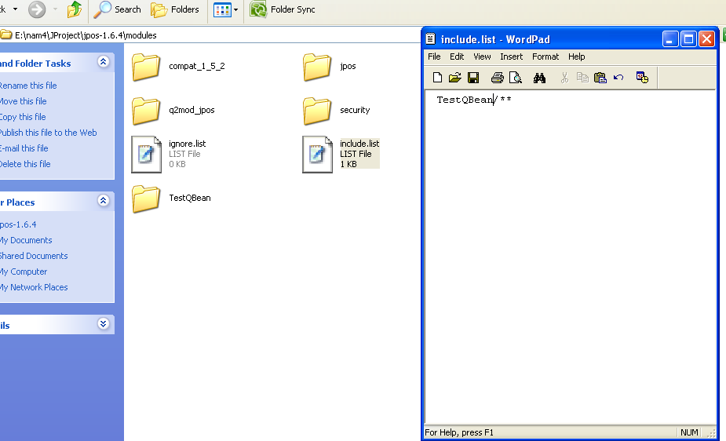

* Trở lại thư mục chứa gói jpos gõ lệnh ant để build lại file build.xml.
* Sau khi build xong chúng ta sẽ chạy lại Q2 vào thư mục chứa file jpos.jar gõ lệnh java –jar jpos.jar. Nếu mọi chuyện đều tốt đẹp chúng ta sẽ có kết quả như hình.

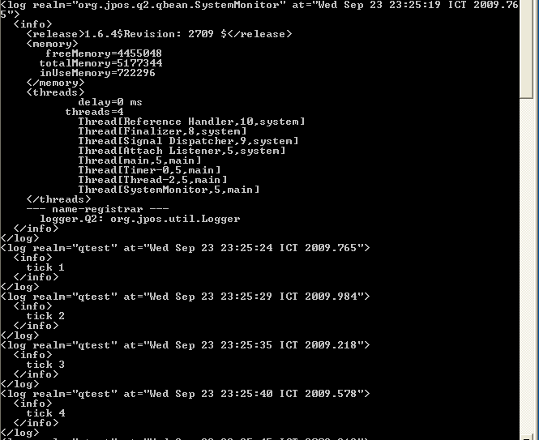

# Tài Liệu tham khảo :

[1] jPos_Wiindow from source – David Bergert- Jpos.org

[2]jPosEE - Alejandro P. Revilla – Jpos.org

[3]Jpos Programing Guide 1.6.1 - Alejandro P. Revilla – Jpos.org

1. Ở đây là C:\Program File\Java\jdk1.6.0_07
2. Cố thể để bất kì nơi nào trên ổ cứng. Đường dẫn chỉ mang tính gợi ý.